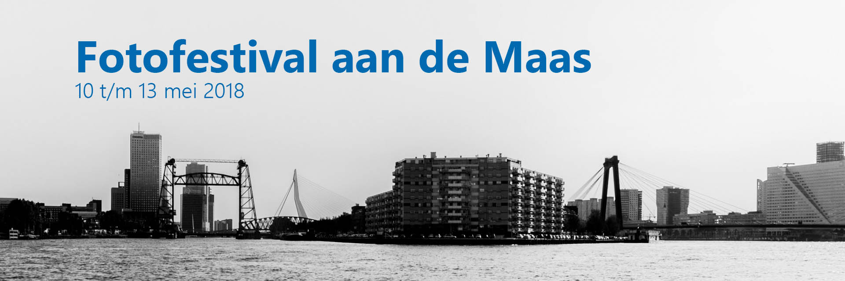

Voor het eerst brengt het Fotofestival aan de Maas de beste Nederlandse amateurfotografen samen in een expositie in het Nederlands Fotomuseum. Dat is uniek. Parallel zijn er tal van kleinere exposities op het naburige en gezellige Deliplein. Voor liefhebbers zijn er interessante lezingen en andere activiteiten. Mis het niet; van donderdag 10 tot en met zondag 13 mei 2018 op de Kop van Zuid en Katendrecht, hartje Rotterdam.

Amateurfotografie in het Nederlands Fotomuseum

Musea en galeries blijken gevoelig voor het etiket 'professional' en zetten hun deuren niet snel open voor 'amateurs'. Het Fotofestival aan de Maas laat zien dat er heel veel vakkundige vrijetijdsfotografen zijn die over een opvallend grote verbeeldingskracht en creativiteit. Nicole Robbers (o.a. bekend als bestuurslid van De Zilveren Camera en de beeldredactie van het NRC) zal als curator een selectie maken uit seriematig werk van de beste amateurs in Nederland. Deze series worden verzameld middels eigen speurwerk, spontane aanmeldingen via de website en met hulp van organisaties op het gebied van vrijetijdsfotografie. de circa 50 series worden getoond in het Nederlands Fotomuseum Rotterdam.

Er is bewust gekozen voor seriematig werk. Series overstijgen de toevalstreffer, worden gemaakt door fotografen die zeer bewust aan een onderwerp werken en tonen de signatuur van die fotograaf. Series lenen zich ook voor toepassing van diverse media. Kortom series openen de weg om de volle breedte, creativiteit, kennis en kunde van vrijetijdsfotografen te tonen. Maar…..

Seriematig werk wat is dat?

Er is veel gezegd en geschreven over wat een serie nu eigenlijk is. Men is het er wel over eens dat een serie meer is dan een willekeurige verzameling foto's; er moet iets zijn dat de foto's verbindt. Wat dat precies is, die verbinding, daar lopen de meningen over uiteen, zeker als we het gaan hebben over het wat een "goede" serie is.

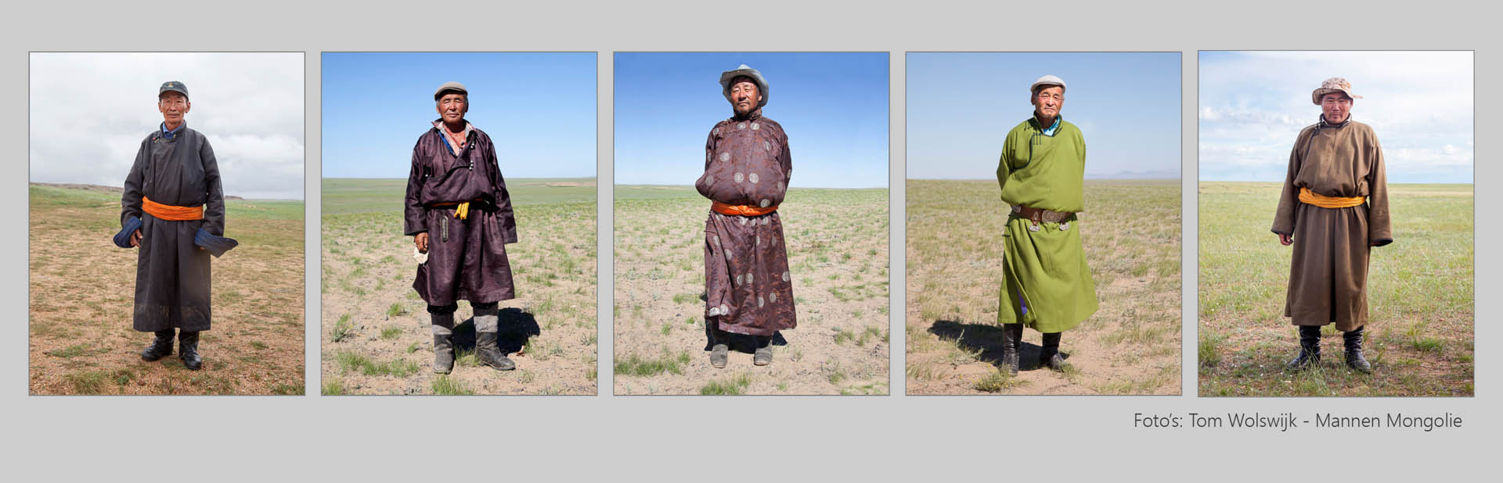

Op onze website (www.FotofestivalaandeMaas.nl) laten we een aantal mensen aan het woord over het belang en de essentie van goede series, maar dit is onze eigen visie:

Het Fotofestival aan de Maas ziet het zo

Er moet dus iets zijn dat foto's samen meer maakt dan een toevallige verzameling van beelden. Dat 'meer' gaat over de relatie die de foto's met elkaar hebben. (Je zou ook kunnen zeggen: de relatie die ze aangaan of krijgen doordat ze bij elkaar worden gezet.) Het feit dat ze door dezelfde fotograaf zijn gemaakt, of in dezelfde stad is op zich bijvoorbeeld normaal gesproken niet genoeg.

Veel mensen denken bij een serie aan een verhaal vertellen. Daar hoort dan een soort inleiding, een verhaallijn en een afsluiting bij. Maar dat hoeft helemaal niet. Een goede serie kan net zo goed gaan over een stemming, een gevoel dat wordt neergezet, of over de schoonheid der dingen, weergegeven in een aantal beelden waarbij de samenhang vaak sterk bepaald wordt door de beeldtaal die gebruikt wordt. Zijn de beelden niet sterk verhalend dan ligt wel het gevaar voor teveel herhaling op de loer.

De kijker ervaart iets veel sneller als een serie als je duidelijk dezelfde beeldtaal terug ziet in de foto's. (Beeldtaal gaat over het gebruik van zaken als licht en schaduw, scherpte versus onscherpte, afstand tot hoofdonderwerp, kleurgebruik, oogcontact of juist niet en ga zo maar door.) Maar als het verhaal heel sterk is, wordt de beeldtaal toch minder belangrijk. Met photoshop kan je natuurlijk veel beeldtaal elementen flink beïnvloeden. Op zich is daar niets mis mee, maar kritische kijkers zien dat meteen en ervaren dat lang niet altijd als positief.

Een goede serie bevat niet te veel en niet weinig beelden; van het begin tot het eind moeten de beelden blijven boeien en dat betekent dat herhaling van min of meer dezelfde beelden niet verstandig is. Als je als kijker het gevoel hebt dat er iets ontbreekt, dat er een gat in de serie zit, dan heb je te weinig beeldmateriaal. De curator van de expositie, Nicole Robbersgeeft aan dat "goed" uiteindelijk vooral ook over de stopkracht van de foto’s gaat. Aals kijker moet je even stil willen blijven staan om de beelden in je op te nemen. Je nieuwsgierigheid moet worden gewekt en even later kan je je het beeld nog herinneren.

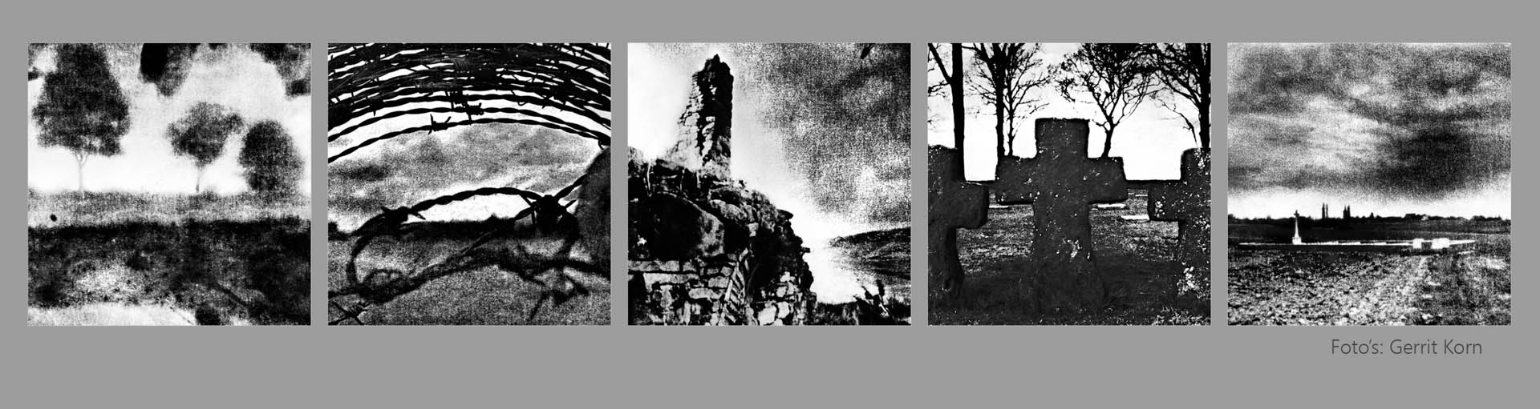

Er zijn verschillende auteurs die lijstjes hebben opgesteld over typen series (rapportage, documentaire, uitdrukken van een emotie, associatief, typologie, sequenties, etc.) Voor het inzenden voor het Fotofestival aan de Maas maakt het niet uit met welk soort series je bezig bent. Het mag allemaal!

Hetzelfde geldt voor de presentatievorm; die is wat ons betreft vrij. Verras ons met voorstellen voor interessante multimediale toepassingen of presentatie vormen! Onthoud wel dat het uiteindelijk om fotografisch beeld gaat. Het is niet de bedoeling dat de presentatievorm het beeld domineert.

Wil je er bij zijn zend dan je mooiste series via onze website naar het Festival en misschien hang jij over een paar maanden in het Nederlands Fotomuseum!

www.FotofestivalaandeMaas.nl
www.facebook.com/Fotofestival.aan.de.Maas
info@FotofestivalaandeMaas.nl

